第壹部分（占 60 分）
一、單選題（占 40 分）
說明：第 題至第 題，每題均計分，每題有 n 個選項，其中只有一個是正確或最適當的選項。請畫記在答案卡之「選擇題答案區」。各題答對者，得 4 分；答錯、未作答或畫記多於一個選項者，該題以零分計算。

新視野號（New Horizons）探測船成功拍下冥王星與冥衛一的身影，令全球驚豔不已。這是一趟孤獨而漫長的旅程。美國航太總署（NASA）的新視野號探測船在 2015 年 7 月 14 日來到冥王星附近，距離僅約 1 萬 2500 公里，是人類至今最靠近冥王星的一刻。新視野號獨自在太空中飛行了 9 年多、行經約 50 億公里，它的遠大志向是航向最遙遠的「行星」。冥王星的發現要追溯到 1930 年，年輕的天文學者湯博（Clyde Tombaugh）在羅威爾天文台拍下 X 行星的身影，轟動全世界。大家都想為 X 行星命名，大量的信件湧入了天文台，經過投票後，X 行星正式取名為冥王星（Pluto），列為太陽系第九個行星。1992 年，天文學家利用夏威夷茂納開亞火山的 2.2 米望遠鏡，發現了一個遠在海王星軌道之外的天體；隔年，他們找到第二個天體。截至 2005 年為止，天文學家陸續發現好幾個大小接近、甚至超過冥王星的冰凍天體。這些事件動搖了冥王星的地位，我們到底該把繞著太陽運行且比冥王星大的天體稱為行星？還是乾脆把冥王星從九大行星之列除名？如果冥王星真的算是行星，為什麼體積大的小行星不算呢？天文學家開始對於行星的定義爭論不休，甚至連報紙與博物館都加入了戰局。2006 年 8 月，國際天文聯合會（IAU）做出結論，對行星下了明確的定義： 繞著恆星運行； 質量足以使得本身形成球狀； 足以清空軌道附近區域，該範圍內沒有其他大小相當的天體。
〔改寫自：洪志良（2015）。飛越冥王星，打開新視野。科學人 2015 年 162 期 8 月號〕
當地球與冥王星的距離約 50 億公里時，在地球上用肉眼看不見冥王星，因為它的視星等只有約 14 等，從 NASA 公布的照片看起來，是一顆紅棕色的星體，假設冥王星反射的太陽總光能不變，利用以上數據計算，當新視野號探測船在 2015 年 7 月 14 日來到最靠近冥王星的位置時，觀察到冥王星的視星等約為多少？
－14 等 －12 等
－4 等 0 等
8 等
答案：
解析：已知光度不變，亮度和距離平方成反比，又 2.5⁵＝＝＝＝100，可求得：
$\frac{（5×{\text{10}}^{9}） ^{2}}{{\text{12500}}^{2}}$＝＝＝＝（4×10⁵）²＝＝＝＝（$\frac{\text{100}}{2\text{.}5}$×10⁴）²＝＝＝＝（$\frac{2\text{.}5^{5}}{2\text{.}5}$×10⁴）²＝＝＝＝（2.5⁴×10⁴）²＝＝＝＝2.5²⁸
亮度變成 2.5²⁸ 倍，所以視星等變成 14－28＝－14。
下列有關冥王星的敘述，何者正確？
表面溫度和太陽相近
比紅色的恆星表面溫度高
光譜型的分類屬於 F 型
是位於科伊伯帶附近的天體
冥王星後來被從九大行星中除名，是因為質量太小，無法使本身維持球狀
答案：
解析： 冥王星非自行發光，無法以顏色判斷溫度或星型。
冥王星繞太陽公轉，是圓球形，但它無法清空軌道附近區域。

2015 年 8 月上旬，中度颱風蘇迪勒侵臺，造成全臺多處災情，也創下全臺最嚴重停電紀錄。圖 1 為蘇迪勒的路徑圖，請回答下列問題：
圖 1
當颱風中心剛登陸時，下列有關各地天候的敘述，何者正確？
宜蘭首當其衝，主要吹強勁的西北風
高雄、臺南有西南氣流，帶來強風豪雨
臺中地區發生焚風，溫度高、溼度低
臺北位於背風面，暫時不會受風雨侵襲
臺東地區發生焚風，溫度高、溼度低
答案：
解析： 宜蘭主要吹東北風。
颱風剛登陸時不會引進西南氣流，離開時才會。
臺中並非位於主要山脈的背風面。
臺北吹東北風，並非處於山的背風面。
從臺東的西北風向可知，臺東處於中央山脈背風面。
下列對於蘇迪勒颱風的相關敘述，何者正確？
此颱風從 8∕1～8∕9 期間，行進速度忽快忽慢
此颱風的前身為溫度高、溼度大的熱帶海洋暖氣團
此颱風的行進方向主要受大陸氣團的導引氣流影響
一般而言，當颱風強度減弱時，中心氣壓值會升高
此颱風引起共伴效應，所以災情慘重
答案：
解析： 從 6 小時一個點的路徑圖可知，颱風行進速度除了登陸臺灣之後稍有變化，其餘時間的速度相當穩定。
颱風的前身為熱帶性低氣壓。
此季節颱風的行進方向主要受熱帶海洋氣團（太平洋高壓）的導引氣流影響。
9 月之後的颱風，因受東北季風影響，才會引起共伴效應。
圖 2 為颱風剖面圖及對應剖面各處的各項物理因子之變化情形。下列各代號所代表的物理因子，何者正確？
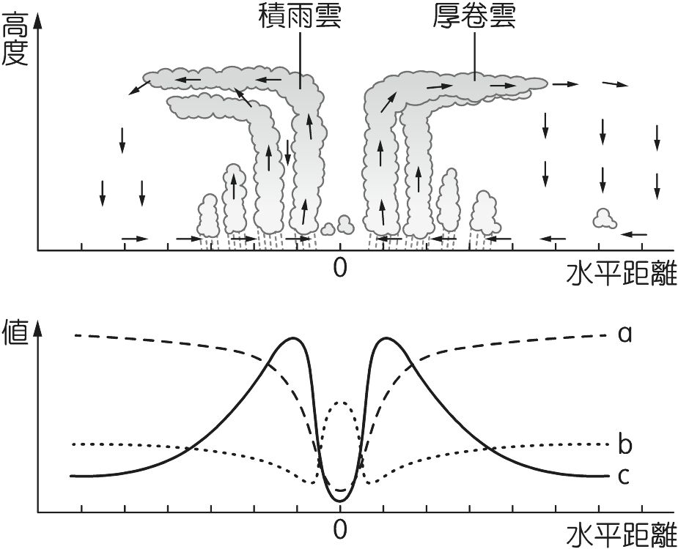
圖 2
a 為氣溫、b 為氣壓、c 為風速
a 為氣壓、b 為氣溫、c 為風速
a 為風速、b 為氣溫、c 為氣壓
a 為風速、b 為氣壓、c 為氣溫
a 為氣壓、b 為風速、c 為氣溫
答案：
解析：颱風為低壓中心，愈往外圍氣壓（a）愈高；颱風眼為下沉氣流，故為暖心結構，雲牆處風速（c）最大，颱風眼風速最小。

地球軌道有三種週期性的變化： 軌道偏心率以每隔 10 萬年為週期變化； 地軸傾角每 41000 年，傾斜角度會在 21.5°～24.5° 之間變化，稱為「章動」； 地球自轉軸會以約 26000 年為週期發生進動，即所謂的「歲差」。圖 3 為目前地球繞日公轉及黃道十二星座分布圖，請回答下列問題：
圖 3
依文中所述，地球的何種運動會使北回歸線位置發生週期性的變化？
軌道偏心率變化
章動
歲差
軌道偏心率變化及章動
章動及歲差
答案：
解析：黃赤交角（地軸傾斜角）決定了回歸線的位置。
根據題圖，下列敘述何者正確？
夏至當天午夜 12 點，寶瓶座正位於東方地平線上
若考慮歲差，13000 年後的夏至當天午夜 12 點，人馬座位於中天
若考慮歲差，13000 年後的秋分當天出生的人，其出生星座為雙魚座
若考慮歲差，13000 年後的夏天比現在的夏天冷，有利於冰期的形成
若考慮歲差，13000 年後的夏天比現在的夏天熱，有利於冰期的形成
答案：
解析： 夏至當天午夜 12 點，位於東方地平線上的應是雙魚座。
若考慮歲差，13000 年後的夏至應位於題圖中冬至的位置；午夜 12 點時，應是雙子座位於中天。
若考慮歲差，現今的北半球夏天位於遠日點，13000 年後的夏天位於近日點，比現在的夏天熱，不利於冰期的形成。
當日月地三者呈一直線，位在花蓮的小華發現此時海邊正值乾潮時期，請問七日後，小華在同一時間和同一地點發現海水的狀況接近下列何者？
大潮、滿潮
小潮、滿潮
大潮、乾潮
小潮、乾潮
無法判斷
答案：
解析： 題目中僅提及日月地三者呈一直線，但未說明是月球在中間還是地球在中間，故有可能是朔或望。雖是如此，七日後可能是上弦或下弦，都是小潮。
若原來觀測時是乾潮，每日潮汐會延後 50 分鐘，七日延遲$\frac{\text{50}×7}{\text{60}}$小時，接近 6 小時，剛好約半個潮汐週期，故七日後相同時間潮位會接近滿潮。
假設某日臺灣發生淺源大地震，下列四個地震測站由地震發生後至收到 P 波需要的時間分別為：嘉義市 28.9 秒、基隆市 34.4 秒、花蓮市 7.8 秒、臺中市 25.6 秒（假設 P 波在上部地殼傳遞速度為 4.5 公里∕秒）。下列何者最可能為此次地震的震央位置圖（圖中方形表四個測站的位置）？
答案：
解析：距離愈遠，震波抵達所需的時間就愈長。由四個測站 P 波所需的時間可以推知，測站和震央間的距離由大至小分別為：基隆、嘉義、臺中、花蓮。其中震央距離花蓮特別近，故選 。
圖 4 表示大西洋中洋脊附近的地質狀況，箭頭方向表示移動方向，一般而言，在 50 年當中，大西洋擴張的距離大約為多少？
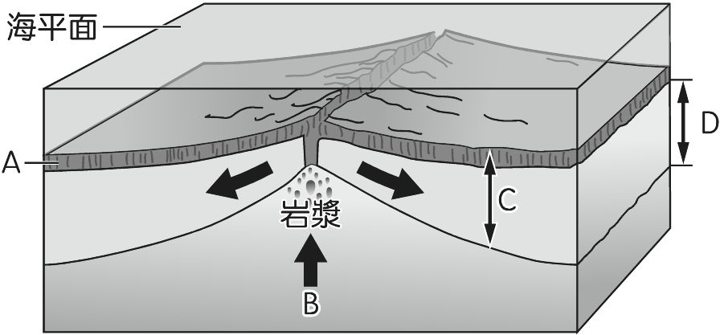
圖 4
100 km 500 m 100 m 100 cm 50 mm
答案：
解析：在中洋脊地區，不同位置板塊擴張的速度各不相同，如大西洋中洋脊為擴張較慢處，一側板塊擴張速度約為 1～2 cm∕年，若位在東太平洋的中洋脊，則屬於中快擴張型，一側板塊擴張速度約為 4～8 cm∕年，故 50 年當中海底約可擴張 100～800 cm。
二、多選題（占 20 分）
說明：第 題至第 題，每題均計分。每題有 n 個選項，其中至少有一個是正確的選項，請將正確選項畫記在答案卡之「選擇題答案區」。各題之選項獨立判定，所有選項均答對者，得 4 分；答錯 k 個選項者，得該題（n－2k）∕n 的分數；但得分低於零分或所有選項均未作答者，該題以零分計算。
圖 5 為等高面上等壓線與氣流（箭頭）分布的示意圖。依圖判斷，此處應為何處的狀況？（應選兩項）
圖 5
北半球
南半球
高空
地面
海面
答案：
解析：風向平行於等壓線，可知為高空風，從氣壓值可知空氣質點的受力情況如下圖，科氏力位於風向右方，是北半球的狀況。
有關大氣層與電磁波，下列敘述何者正確？（應選兩項）
溫室氣體主要吸收紫外線，使地表溫度升高
增溫層的能量來源主要來自太陽的 X 射線、γ 射線
天體輻射的電磁波中，絕大部分能到達地面的是可見光和無線電波
地表上接收到來自太陽的電磁波，絕大部分為紫外線
宇宙射線亦是電磁波的一種，會以光速到達地球表面
答案：
解析： 溫室氣體主要吸收紅外線。
地表上接收到來自太陽的電磁波能量，絕大部分是可見光。
宇宙射線是高能粒子。
圖 6 為某次極淺源地震 P 波及 S 波的傳遞時間圖，圖 7 為此次地震 P 波和 S 波的走時曲線圖，下列相關敘述何者正確？（應選三項）
圖 6
圖 7
某地與震央的距離約為 1000 公里
P 波的速度較 S 波快
測站距震央愈遠，則 P 波和 S 波到達的時間差距愈大
表面波的振幅最大
離震央愈遠，平均波速愈慢
答案：
解析： P 波和 S 波到達時間差為 180 秒，從走時曲線圖可推知震央超過 1500 公里。
同樣的時間下，P 波走的距離較長。
由下圖可知，震央距愈大，時間差愈大。
震央距愈大，走時曲線愈平緩，表示速度愈快。
夜間上陽明山擎天崗觀星，20：00 將此時天空所見的五顆星描繪在星座盤的地平座標圖上，如圖 8 中 A～E 所示，則下列敘述何者正確（圖中地平線上 P、Q 距離正北方 45°，R、S 距離正南方 45°）？（應選兩項）
圖 8
若整夜無雲，除了 E 星之外，A 星在當晚可以觀測的時間最長
B 星出現在地平線上的時間比 C 星短
C 星通過子午線時的仰角最高
D 星由正東方升起，正西方落下
一天之中，E 星出現在地平線上的時間最長
答案：
解析： 首先要確定星座盤上的方位：面對北方，右手邊的 Y 為東方、X 為西方；Q 為東北方、P 為西北方、S 為東南方、R 為西南方。此時為 20：00 的星空，可先想像將星座盤轉回天剛黑時的 18：00，即順時鐘轉 30 度，可發現 A 星正位於地平線附近，表示 A 星天黑才升起，幾乎整個夜晚都可見，故除了北極星（E 星）之外，A 星是此夜中觀測時間最長的星。
如只考慮在地平線上的時間，而不考慮日夜，北極星（E 星）24 小時出現於地平線之上，其餘 4 星離北極星愈近，出現地平線上的時間就愈長。
A～D 四顆星繞天北極（E 點）的周日運動軌跡中，A 星會經過天頂附近，即過子午線時的仰角最高。
以天北極（E 點）為圓心，DE 為半徑畫出 D 星的周日運動軌跡，可發現 D 星升起位置在東北方附近。
因為 E 星即位於天北極附近，可推得整天都不會落下地平線。
下列有關觀測數據的敘述，何者是證明海底擴張學說最有利的證據？（應選兩項）
大陸漂移是由於海底擴張所造成
在大西洋當中有一系列的海底火山
在中洋脊兩側可以發現對稱的地磁倒轉紀錄
熔融狀態的岩漿冷卻凝固時，可記錄當時地球的磁場方向
由熱點火山的分布狀況可推知板塊的運動方向
答案：
解析： 皆為描述觀察到的現象，並非觀測數據。
海底擴張說的關鍵證據為在中洋脊兩側所發現的地磁倒轉紀錄。
熱點火山的分布確實可知道板塊的運動方向，但無法證明海底正在擴張。
第貳部分（占 40 分）
說明：第 題至第 題，每題 4 分。單選題答錯、未作答或畫記多於一個選項者，該題以零分計算；多選題每題有 n 個選項，答錯 k 個選項者，得該題（n－2k）∕n 的分數；但得分低於零分或所有選項均未作答者，該題以零分計算。
表 1 為 A、B、C、D 四張雲圖可見光和紅外線的分析結果，下列相關敘述何者正確？
表 1
雲圖種類  位置 | 可見光 | 紅外線
A | 黑 | 黑
B | 灰 | 白
C | 白 | 灰
D | 白 | 白
A 處為積雨雲密布的狀態
B 處可能為厚度較大、高度較低的積雨雲
C 處可能為厚度較小、高度較高的薄卷雲
D 處可能是颱風雲牆處的雲圖狀況
D 處為無雲狀態
答案：
解析：可見光雲圖愈白處，表示雲愈厚；紅外線雲圖愈白處，表示雲頂愈高。
颱風的雲層又厚又高，紅外線及可見光雲圖皆呈白色。
小明想到某地觀察潮間帶的生物，此地的潮型為半日潮，已知今天為農曆 7 月 8 日，且上午 10 時為滿潮時刻，請問何時可以在此處觀察到出露面積最大的潮間帶？
兩天後的上午 11 時 40 分
四天後的上午 7 時 10 分
四天後的下午 1 時 20 分
一週後的上午 9 時 40 分
一週後的下午 3 時 50 分
答案：
解析：潮水位置最低時可觀察到出露面積最大的潮間帶，應選擇大潮日子（初一、十五）最接近乾潮的時刻。7 天後為農曆十五，7 天後滿潮時刻延遲 50×7＝350（分），所以滿潮時刻 10 時＋350 分＝下午 3 時 50 分。乾潮時刻為下午 3 時 50 分加或減 6 時 12 分，所以上午 9 時 40 分最接近當天乾潮時刻。
圖 9 為全球定位系統所測出，全世界水平方向移動量的分布圖，A～D 為四處板塊界線位置，下列敘述何者正確？
圖 9
A 處可能是褶皺山脈位置附近的狀況
B 處的受力情況常會伴隨著正斷層的發生
C 處應是海溝的位置
D 處可能為聚合型板塊界線附近的狀況
D 處的地殼是四個地點中最年輕的
答案：
解析： A 兩側的板塊皆往東北移動，但左下方板塊的運動量比右上方小，可能為張裂型板塊附近的狀況。
依據 B 兩側的運動狀況可知為聚合型，應為逆斷層。
從運動方向可知，C 處應為張裂型界線。
D 處為較重的太平洋板塊往北隱沒的狀況。
D 處靠近海溝，地殼年代較老。

表 2 為臺灣三個城市某日的氣象資料，下列敘述何者正確？（應選兩項）
空氣中實際水氣量最多的是高雄
表 2
 | 臺北 | 臺中 | 高雄
氣 溫 | 20 | 25 | 25
露 點 | 16 | 16 | 18
地面氣壓 | 1022 | 1020 | 1012
相對溼度最小的是臺中
最可能為陰雨天氣的是臺中
最可能為陰雨天氣的是臺北
地面空氣密度最大的是高雄
答案：
解析： 露點溫度反映實際水氣量。
露點愈低，氣溫愈高，則相對溼度愈小。
地面氣壓愈低，愈容易產生陰雨天氣。
氣溫愈低，地面空氣密度愈大。
圖 10 是北半球某地於某日觀測到太陽在天球上移動的軌跡圖，o 點是觀測地點，a～d 為方位，則下列敘述何者正確？（應選三項）
圖 10
圖中 c 為東方
該觀測日為春分之後、秋分之前的日子
該地區的緯度值為（90°—∠nod）
該地區的緯度值為（90°—∠npd）
該地區太陽移動軌跡與地面的夾角為∠npd
答案：
解析： 升落軌跡與北極星視線垂直，北極星位於 b 方向，故 b 為北方，d 為南方，a 為東方，c 為西方。
軌跡偏北，故為春分之後、秋分之前。
該地區的緯度值為北極星視線的仰角，為：90°—星體軌跡與地面夾角。
由題圖可知。

圖 11 為某地一部分的地質圖，此區為褶皺構造且受過侵蝕，但未經過地層倒轉。相同代號者表示岩性相同，年代由老到新依序為 A、B、C，則下列敘述何者正確？（應選兩項）
圖 11
此處下方應為一向斜構造
此處下方應為一背斜構造
此區易開採到石油
根據此區所受應力，易伴隨逆斷層的產生
若 B 地層發現三葉蟲化石，則 A 處有可能發現恐龍化石
答案：
解析： 下老上新，下方應為一向斜構造。
背斜構造較易有石油保存。
擠壓力易產生逆斷層。
A 層年代較 B 層老，不可能有恐龍化石。
承上題，假設此處岩層之傾角皆為 60 度，則由甲處垂直往下挖，根據比例尺，至少要挖多少公尺才能挖到 A 岩層？
173 m
200 m
346 m
400 m
不可能挖到 A 岩層
答案：
解析：至少要挖的深度為線段 d＝＝＝＝100×tan60°＝100×$\sqrt{3}$＝＝＝＝173.2（m）。
隨著海洋探測儀器的改進，有「內太空」之稱的海洋也慢慢被發掘、認識。有關目前常用的海洋探測工具的敘述，下列何者正確？
CTD 可測量海水的溫度、鹽度與密度
多波束回聲探測儀能測量海水不同深度的水流流速
利用安置在海面上或海面下的超音波裝置測量海面起伏，可觀測波浪大小
透過水中反射震測可知海洋地殼的岩石種類，由上而下為沉積層→玄武岩脈→輝長岩
人造衛星可由衛星高度推出重力值，再繪成海底地形，是目前精確度最高的海底地形測量法
答案：
解析： CTD 測量的是海水的溫度、鹽度與深度。
多波束回聲探測儀發出聲波遇到海底產生反射，故測得的是海底地形深度。
利用超音波的原理可觀測波浪大小，除此之外還常用壓力、浮球等原理來觀測。
透過水中反射震測僅能得知淺層海底地層的分層，但無法知道岩石的組成。
藉由人造衛星的確可繪製海底地形圖，但精確度遠不如船載儀器實測。

依圖 12 所示，已知地殼的平均密度為 2.7 g∕cm³，地函的平均密度為
3.3 g∕cm³，冰的密度為 0.9 g∕cm³，若此地已達成地殼均衡，請問當
甲處上覆蓋的冰層融化後，甲處的地殼將上升多少公尺？
圖 12
440 m
400 m
360 m
320 m
280 m
答案：
解析：融化冰層的質量將等於此地地下增加的地函質量，故 1320 m×0.9 g∕cm³＝x×3.3 g∕cm³，x＝360 m，此地地殼將上升 360 m。
甲、乙兩恆星是一組互繞的雙星，甲星的視星等為－1.4，乙星的視星等為 2.6，甲星的表面溫度為 3000 K，乙星的表面溫度為 6000 K。已知恆星光度與恆星半徑平方、表面溫度四次方成正比，由此可推知下列選項何者正確？（應選兩項）
甲的光度大於乙
甲的距離大於乙
甲的體積大於乙
甲是藍白色的恆星
乙是紅色的恆星
答案：
解析： 因兩恆星與地球等距，亮度比等於光度比，甲和乙的亮度相差 2.6－（－1.4）＝4 個星等，光度亦相差 4 個星等（相當於 100∕2.5＝40 倍），故甲的光度大於乙。
因甲和乙是互繞雙星，故它們和地球的距離可視為相同。
光度比等於半徑平方比乘以表面溫度的四次方比（L＝R²×T⁴），將數據代入推得 40＝（R_{甲}∕R_{乙}）²×（3000∕6000）⁴，（R_{甲}∕R_{乙}）²＝40×2⁴＝640，R_{甲}∕R_{乙}＝$\sqrt{\text{640}}$＞1，可知甲的體積大於乙。
太陽的表面溫度約為 6000 K，是黃色的恆星，可推知乙星亦為黃色，甲星溫度遠低於乙星，星色應偏紅色而非藍白色。

